AULA 05

ESTRUTURA BASICA DE DOCUMENTO HTML

A linguagem a ser utilizada

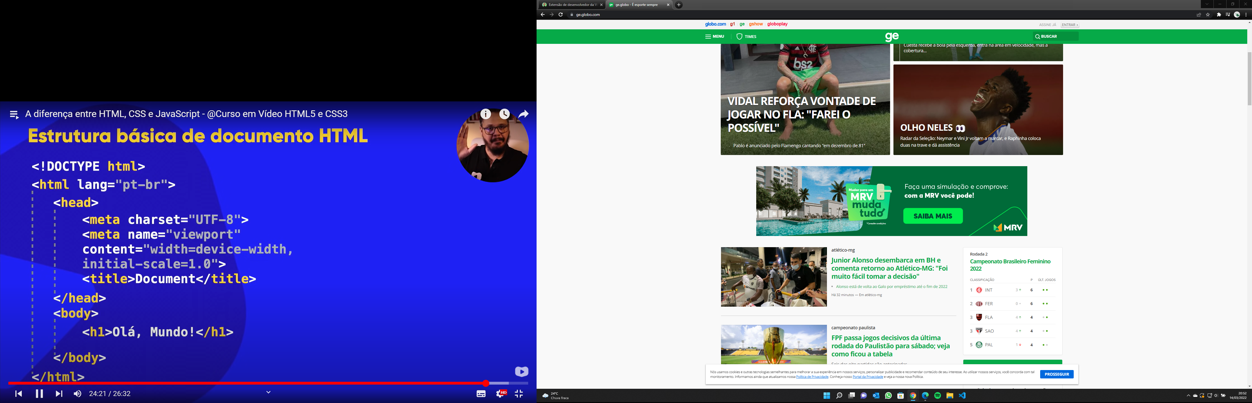

<H1> “titulo” </h1>

<P> “paragrafo” <p>

Titulo

Para poder adicionar acentos ou Ç

Cabeça

TERCEIRO CAPITULO

FRONT-END, BACK=END e FULL STACK

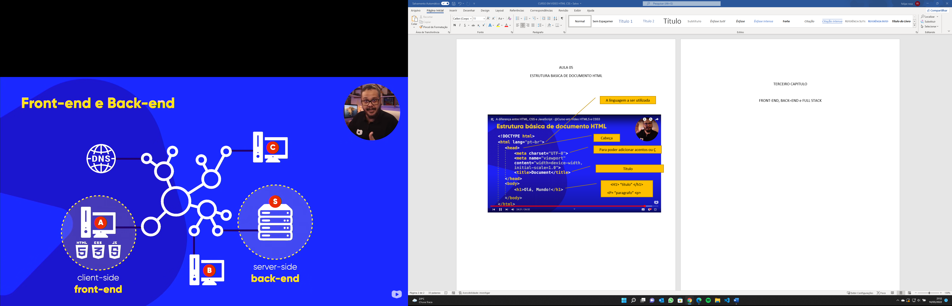

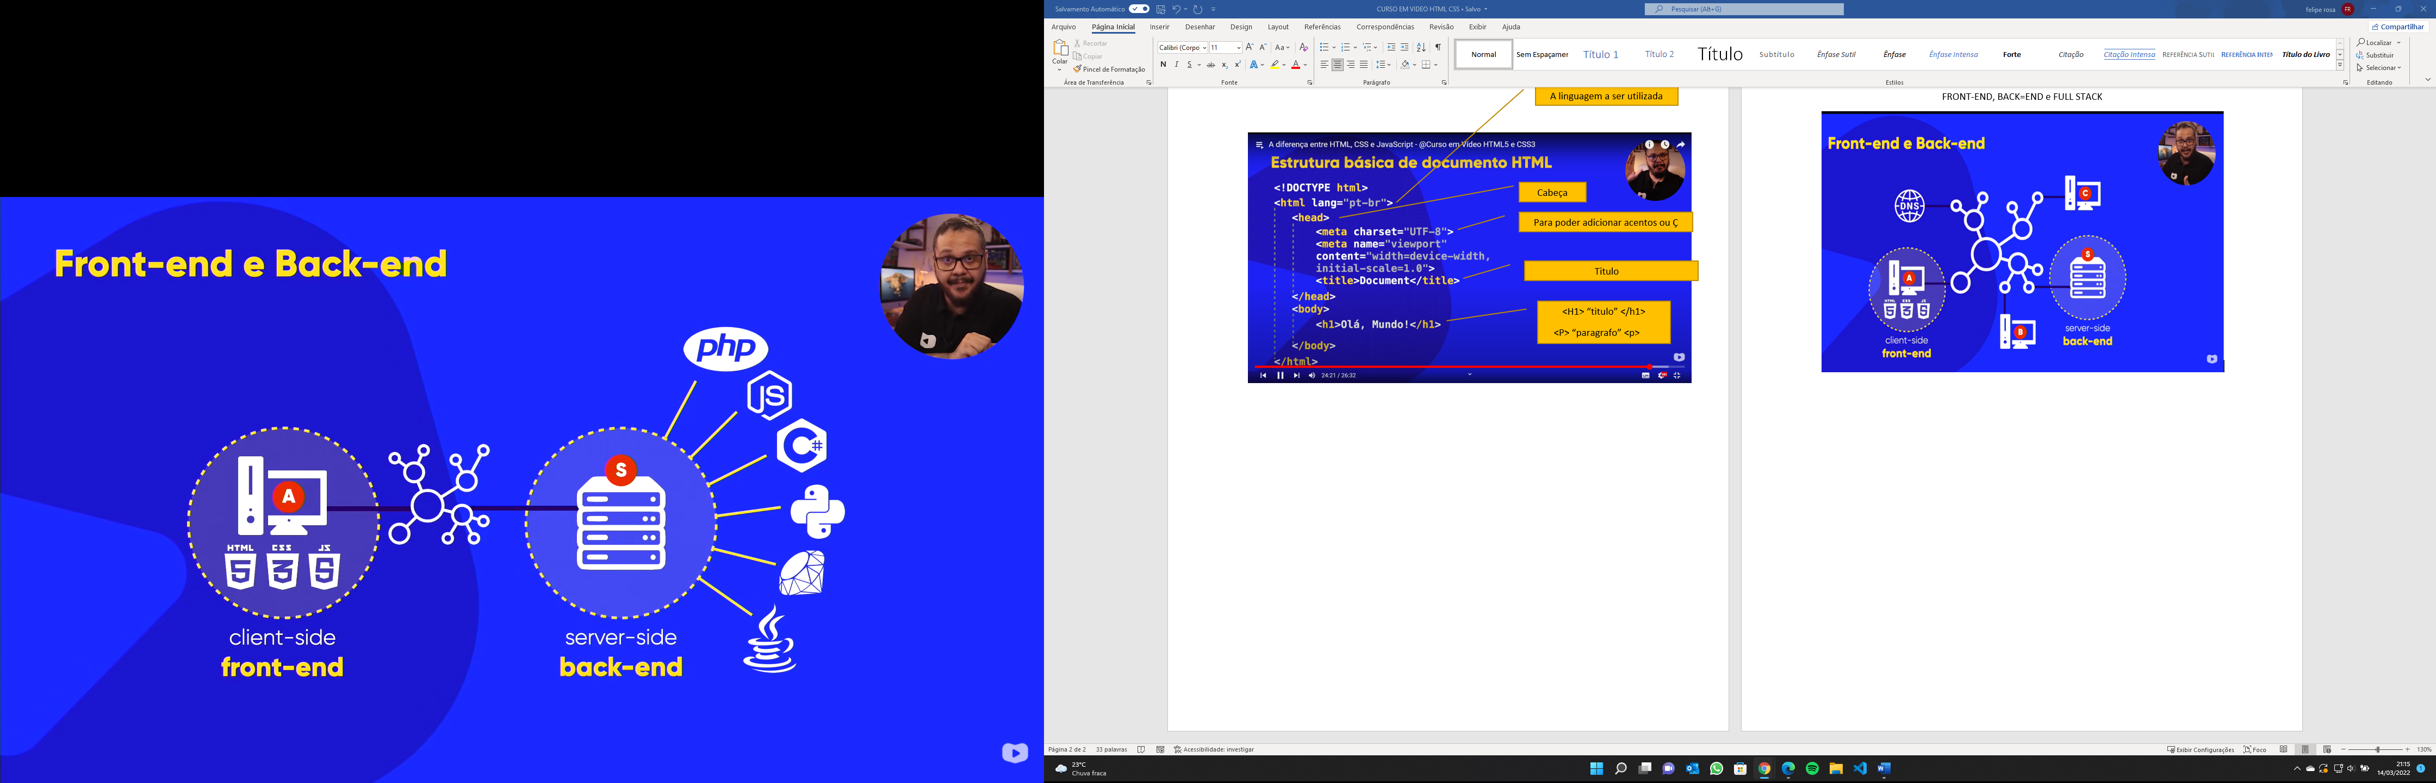

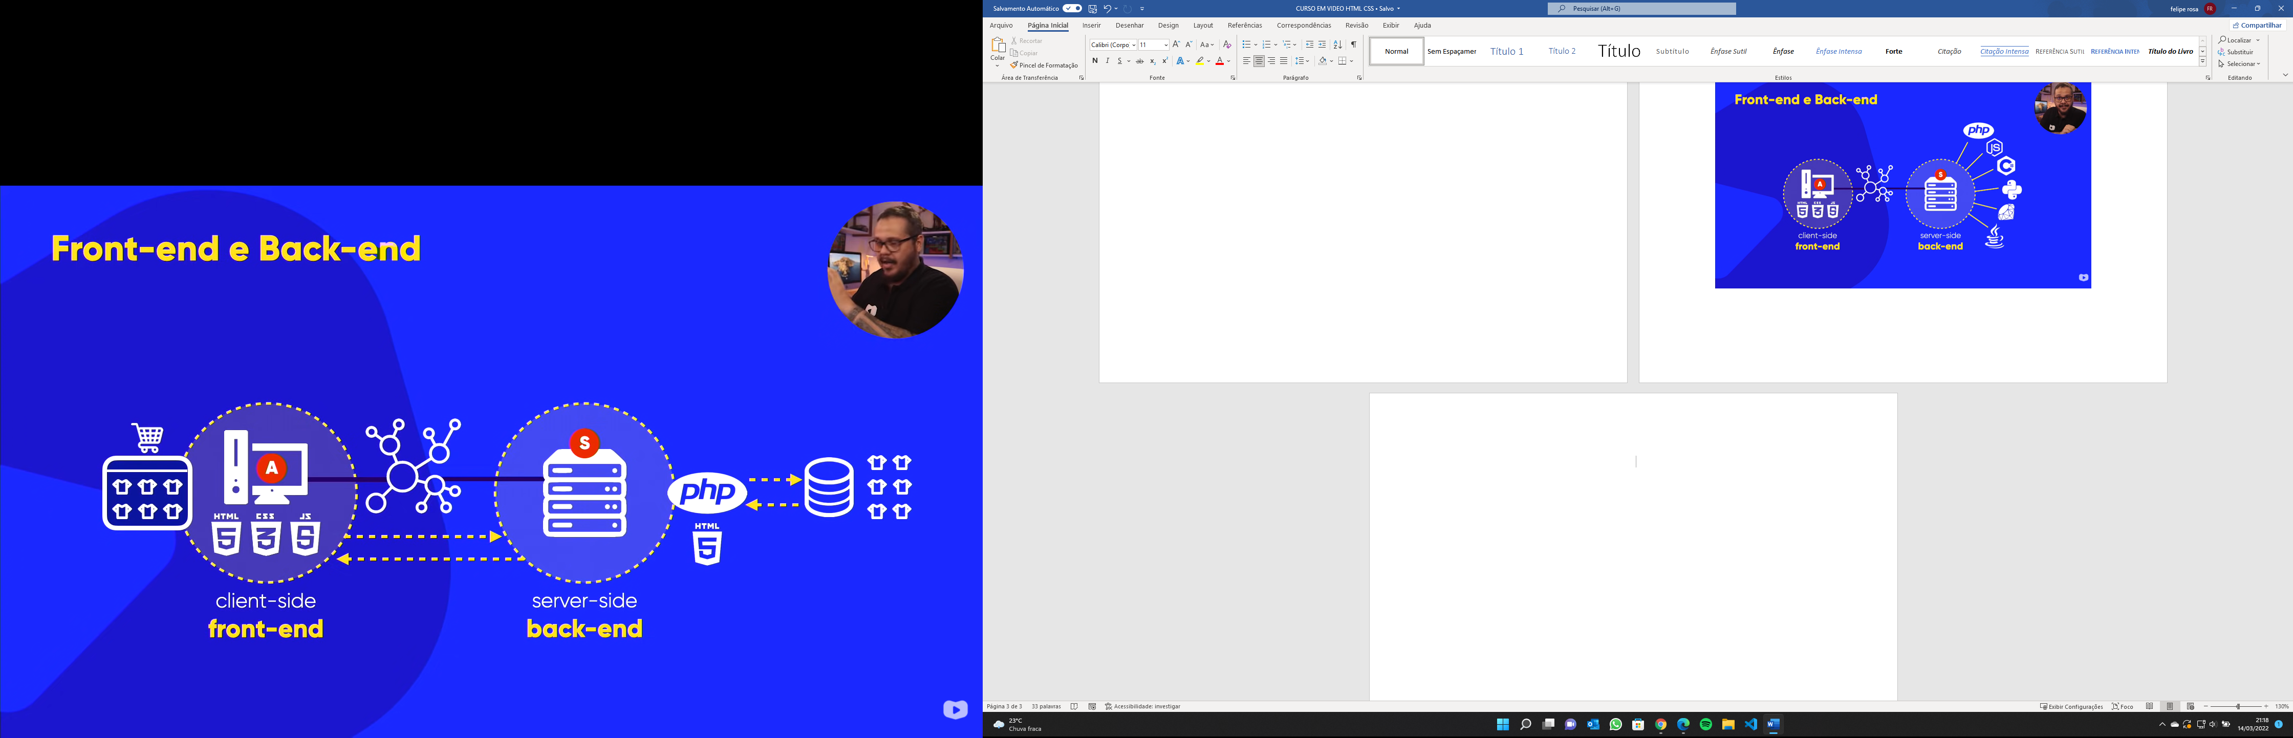

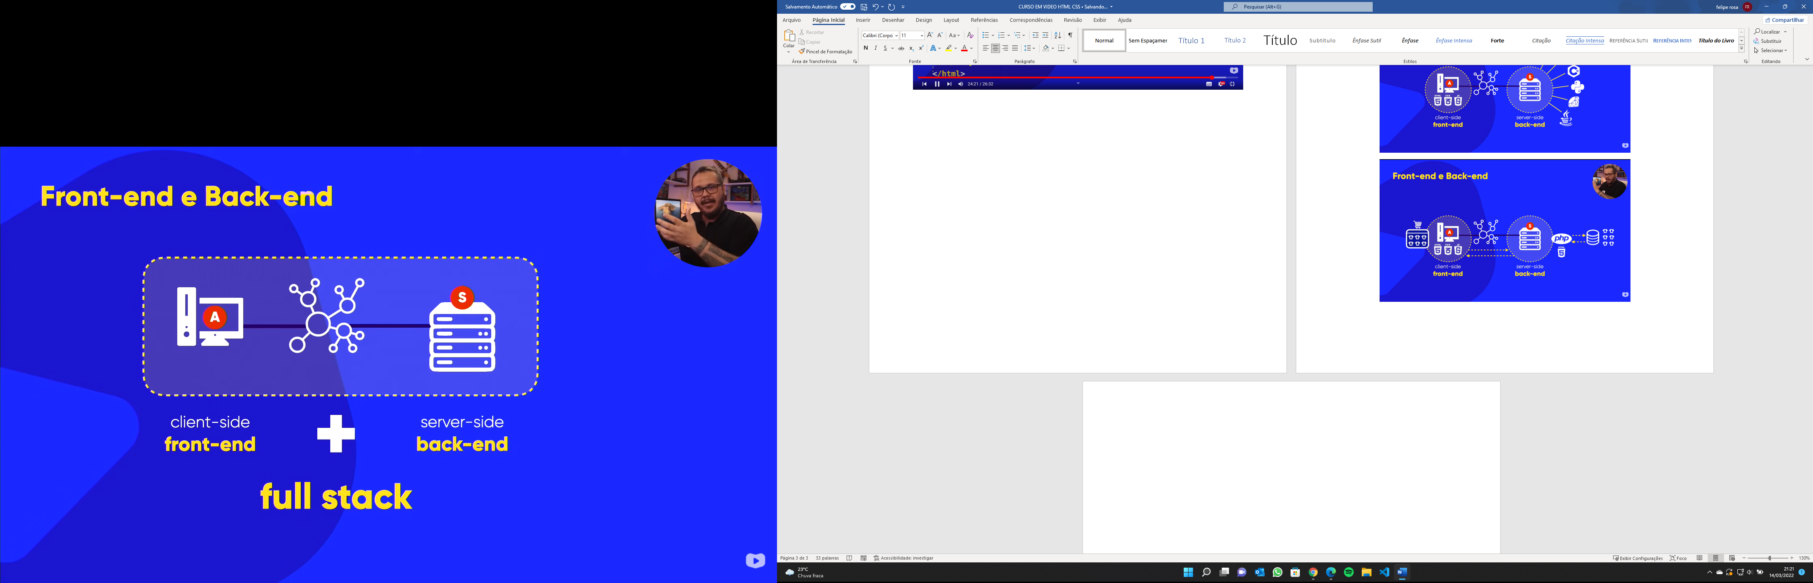

Criando site

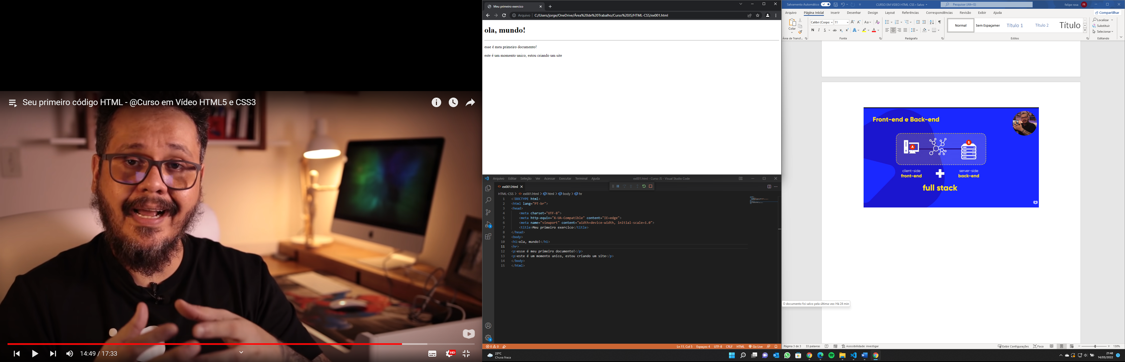

<HR> */cria uma linha orizontal

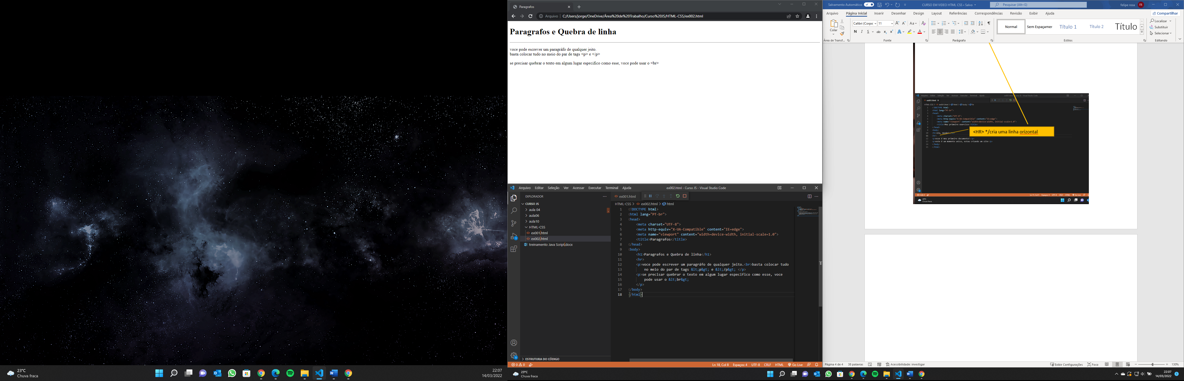

Modulo 3

Aula 1

O q é Git e Git Hub

Git: guarda as versões do site (repositorio local)

Git Hub: Backep do site nas nuvens (repositorio remoto )